Структура Департамента по академическим вопрсам
 | Директор Департамента по академическим вопросам  Курмашева Бакыт Куанышевна  Контактные данные:  Главный корпус, 208 кабинет  тел.: 8(7212)56-13-35, вн. 1008  Почта: b.kurmasheva@ktu.edu.kz
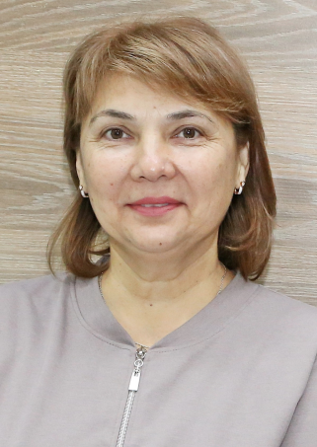 | Заместитель директора Департамента по академическим вопросам  Султанова Лилия Минулловна  Контактные данные:  Главный корпус, 206 кабинет  тел.: 56-16-13, вн. 2015  Корпоративная почта: upo@ktu.edu.kz
 | Заместитель директора Департамента по академическим вопросам  Боровкова Елена Владимировна  Контактные данные:  Главный корпус, 201 кабинет  тел.: 8(7212)56-75-98, вн. 1144  Почта: e.borovkova@ktu.edu.kz
 | Руоководитель Центра обслуживания обучающихся  Кенжебекова Сулушаш Серикбаевна  Контактные данные:  1 корпус, 107 кабинет  тел.: 8(7212) 56-95-05, вн. 2023  Корпоративная почта: coo@ktu.edu.kz
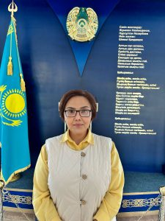 | Руководитель Центра карьеры и трудоустройства  Тусупова Гульзат Алиевна  Контактные данные:  Главный корпус, 204 кабинет  тел.: 8(7212) 56-95-05, вн. 1046  Почта: ckpr@ktu.edu.kz
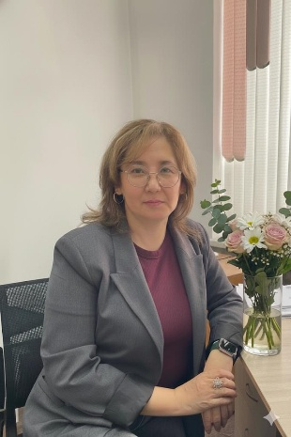 | Руководитель Центра профессионального развития  Бекбергенова Гульнар Ермековна  Контактные данные:  Главный корпус, 200а кабинет  тел.: 8(7212)56-75-98, вн. 1165  Корпоративная почта: ped.monitoring@ktu.edu.kz
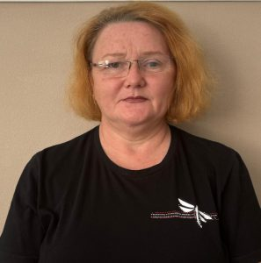 | Руководитель Диспетчерской службы  Нигматулина Надия Мусагитовна  Контактные данные:  Главный корпус, 410 кабинет  тел.: 8(7212)56-75-98, вн. 2009  Почта: nigmatulina@ktu.edu.kz
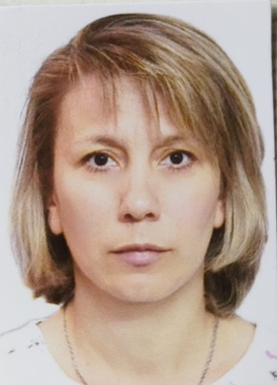 | Руководитель дистанционного обучения  Контактные данные:  Главный корпус, 202 кабинет  тел.: 8(7212)56-75-98, вн. 1062  Почта: o.yakupova@ktu.edu.kz

